**Επαναληπτικές ασκήσεις Α΄ τάξης στην Ενότητα 4 : ΦΩΤΟΣΥΝΘΕΣΗ**

**1ο ΦΥΛΛΟ ΕΡΓΑΣΙΑΣ**

**1. Ποιος από τους παρακάτω επιστήμονες, Α-Ε, ήταν αυτός που ανέτρεψε με τα**

**αποτελέσματα των πειραμάτων του τη θέση του Αριστοτέλη που υποστήριζε ότι τα**

**φυτά εξασφαλίζουν την τροφή τους από το έδαφος;**

|  |
| --- |
| A. Ο Αντουάν Λαβουαζιέ  B. Ο Γιαν Ίνγκερχαουζ  Γ. Ο Λουί Παστέρ  Δ. Ο Βαν Χέλμοντ  E. Ο Τζόζεφ Πρίστλει. |

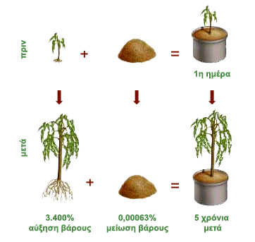

**2. Ένας βιολόγος έκανε ένα πείραμα κατά το οποίο μέσα σε ένα σφραγισμένο, διαφανές, γυάλινο δοχείο (Δοχείο Α) τοποθέτησε ένα ποντίκι και ένα κερί αναμμένο ενώ μέσα σε ένα παρόμοιο σφραγισμένο, διαφανές, γυάλινο δοχείο(Δοχείο Β) τοποθέτησε ένα ποντίκι, ένα κερί αναμμένο και ένα φυτό όπως φαίνονται στην πιο κάτω Εικόνα. Και τα δύο δοχεία τα τοποθέτησε σε φωτεινό μέρος.**

|  |
| --- |
| C:\Users\Teacher\Desktop\ΣΤΗΡΗΞΗ\1.jpgC:\Users\Teacher\Desktop\ΣΤΗΡΗΞΗ\1.jpg  Α  Β |

**Ποια επιλογή, από τις Α-Ε, δίνει ορθή περιγραφή και δικαιολόγηση για το τι αναμένετε να γίνει μετά από την πάροδο έξι (6)ωρών;**

A. Και στα δύο δοχεία το ποντίκι θα πεθάνει λόγω έλλειψης φαγητού.

B. Και στα δύο δοχεία το ποντίκι θα πεθάνει, στο Α λόγω έλλειψης οξυγόνου ενώ στο Β

λόγω μείωσης του διοξειδίου του άνθρακα.

Γ. Και στα δύο δοχεία το ποντίκι θα συνεχίσει να ζει διότι δεν επηρεάζεται από την

αύξηση του διοξειδίου του άνθρακα.

Δ. Στο δοχείο Α το ποντίκι θα πεθάνει λόγω έλλειψης οξυγόνου ενώ στο δοχείο Β θα

συνεχίσει να ζει λόγω της φωτοσύνθεσης

E. Στο δοχείο Α το ποντίκι θα πεθάνει λόγω έλλειψης οξυγόνου ενώ στο δοχείο Β θα

συνεχίσει να ζει λόγω μείωσης του διοξειδίου του άνθρακα.

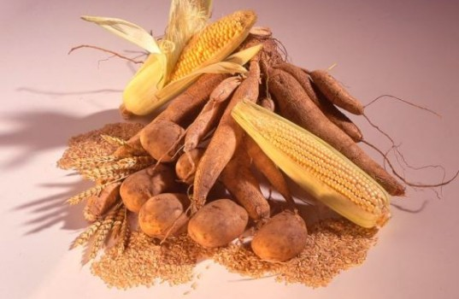**3.Το άμυλο είναι ένα είδος θρεπτικής ουσίας, η οποία:**

A. Αποταμιεύεται σε διάφορα όργανα των φυτικών οργανισμών

B. Αποταμιεύεται σε διάφορα όργανα των ζωικών οργανισμών

Γ. Αποβάλλεται από τους οργανισμούς

Δ. Όταν έρθει σε επαφή με το ιώδιο το αποχρωματίζει

E. Παράγεται με τη λειτουργία της φωτοσύνθεσης στους ζωικούς οργανισμούς.

**4. Μια μαθήτρια της Α ́ Γυμνασίου σχεδίασε ένα απλό πείραμα ανίχνευσης αμύλου με**

**ιώδιο για να ελέγξει ποιο/ποια από το/τα παρακάτω υλικό/ά 1-4 που βάζει στο**

**σάντουιτς της καθημερινά περιέχει/ουν άμυλο.**

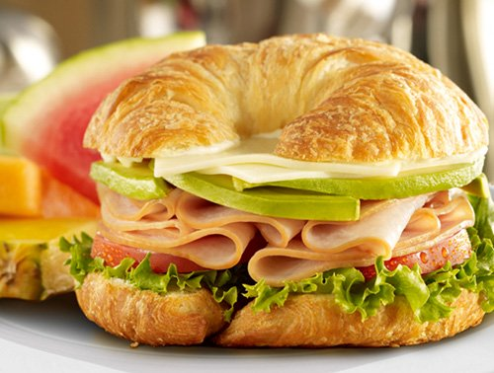

1. Ψωμί

2. Βούτυρο

3. Γαλοπούλα

4. Μαρούλι

5. Αγγούρι.

**Ποια από τις επιλογές, Α-Ε, εκφράζει ορθά την αλλαγή στο χρώμα του ιωδίου από**

**κιτρινοκαφέ σε μαύρο στα υλικά 1-4 στο πείραμα που εκτέλεσε η μαθήτρια;**

Α. 1 μόνο

Β. 1 και 2 μόνο

Γ. 1, 2 και 4 μόνο

Δ. 1, 4 και 5 μόνο

E. 1, 2, 3, 4 και 5.

**5. Ποιο/α από τα παρακάτω βήματα Α-Ε είναι απαραίτητο/α έτσι ώστε να ανιχνεύσουμε**

**άμυλο σε ένα φύλλο;**

|  |
| --- |
| Image result for ΠΕΙΡΑΜΑΤΑ ΦΩΤΟΣΥΝΘΕΣΗΣ |

A. Βρασμός του πράσινου φύλλου σε νερό

B. Αποχρωματισμός του φύλλου σε ζεστό οινόπνευμα

Γ. Ξέπλυμα του αποχρωματισμένου φύλλου σε ζεστό νερό

Δ. Χρώση του φύλλου με διάλυμα ιωδίου

E. Όλα τα πιο πάνω.

**6.Οι οργανισμοί που φαίνονται στην Εικόνα εξαρτώνται άμεσα ή έμμεσα από τον ήλιο.**

|  |
| --- |
| Image result for ΤΡΟΦΙΚΕΣ ΑΛΥΣΙΔΕς |

**Ποια από τις παρακάτω δηλώσεις Α-Ε είναι ορθή.**

A. Τα φυτά παράγουν την τροφή τους δεσμεύοντας την

ηλιακή ακτινοβολία

B. Τα φυτά αποτελούν τροφή για τους φυτοφάγους

Οργανισμούς

Γ. Οι φυτοφάγοι οργανισμοί αποτελούν τροφή για τους

Σαρκοφάγους οργανισμούς

Δ. Τα φυτά και τα ζώα αποτελούν τροφή για τους παμφάγους οργανισμούς

E. Ισχύουν όλα τα πιο πάνω.

**7. Η ενέργεια που είναι αποθηκευμένη στις θρεπτικές ουσίες όλων των οργανισμών,**

**είναι:**

A. Χημική ενέργεια

B. Αιολική ενέργεια

Γ. Ηλιακή ενέργεια

Δ. Μηχανική ενέργεια

E. Όλα τα πιο πάνω.

**Παρακαλώ να συμπληρωθεί μέχρι την Τετάρτη 25/3/20**

**Θα ακολουθήσει αύριο άλλο φύλλο εργασίας. Τις απαντήσεις σας θα τις στέλνετε στο email:**

**Biologiastylianos@gmail.com**

**Είμαστε στη διάθεση σας για τυχόν απορίες ή για να δημιουργήσουμε μαζί σας άλλους τρόπους επικοινωνίας όπως group viper κλπ. Stay cool!!!!**